SMLOUVA O DÍLO
uzavřená podle § 2586 a násl. zákona č. 89/2012 Sb., občanský zákoník, ve znění pozdějších předpisů, mezi:

Českou národní bankou

Na Příkopě 28

115 03 Praha 1
zastoupenou Ing. Zdeňkem Viriusem, ředitelem sekce správní
a
Ing. Pavlem Veselkou, ředitelem odboru technického
IČO: 48136450
DIČ: CZ48136450
(dále jen „objednatel” nebo „ČNB“)

a

………………
adresa sídla: ………..
IČO: ………….
DIČ: ………….
zapsán v…….
číslo účtu: ………(účet, který je zveřejněn podle § 98 zákona o DPH)
(doplní účastník)
(dále jen „zhotovitel”)
(dále oba jen „smluvní strany“)

Článek I
Předmět a místo plnění
- Předmětem této smlouvy je povinnost zhotovitele provést pro objednatele dílo „Rekonstrukce osvětlení malého sálu Kongresového centra ČNB“ (dále jen „dílo“), a to v souladu s technickými požadavky objednatele dle přílohy č. 2 smlouvy a s technickými parametry nabídnutých svítidel uvedenými v příloze č. 3.
- Dílo obsahuje:
a) demontáž stávajících svítidel,
b) vypracování a předání dokumentace pro provedení stavby v tomto rozsahu: návrh vhodného řešení osvětlení (včetně provedení výpočtu osvětlenosti všech prostor) včetně zakreslení svítidel do půdorysů, schémat zapojení svítidel na jednotlivé napájecí okruhy a ovládací linky a vypracování technické zprávy(2 x v tištěné podobě a 1x v el. podobě),
c) dodávku nových svítidel včetně provedení potřebných montážních, stavebních a elektroinstalačních prací,
d) naprogramování řídicího systému osvětlení a provedení zkoušky funkčnosti,
e) autorizované měření osvětlenosti a rovnoměrnosti osvětlení, zajištění elektro revize,
f) odborné zaškolení pověřených osob objednatele v rozsahu potřebném pro obsluhu,
g) ekologickou likvidaci veškerých odpadů vzniklých v souvislosti s prováděním díla včetně prohlášení zhotovitele o provedení likvidace vzniklých odpadů v souladu s platnými předpisy na ochranu životního prostředí,
h) předání dokumentace v českém jazyce (popř. v anglickém jazyce):
- originál montážního deníku,
- 2x originály revizních zpráv,
- prohlášení o shodě (u zařízení uvedených na trh po 1. 7. 2013), resp. prohlášení o vlastnostech výrobků,
- návody k obsluze a údržbě,
- doklad o autorizovaném měření osvětlenosti,
- doklad o likvidaci odpadu,
- doklad o zaškolení pověřených osob objednatele.
- Místem plnění je objekt objednatele na adrese: Senovážné náměstí 30, Praha 1.

Článek II
Lhůty plnění
Zhotovitel se zavazuje
- zpracovat a zaslat objednateli v elektronické formě harmonogram prací do 4 týdnů od podpisu smlouvy. Objednatel se zavazuje vyjádřit k harmonogramu nejpozději do 4 pracovních dnů. Zhotovitel je povinen vypořádat připomínky objednatele a předat objednateli čistopis návrhu nejpozději do 4 pracovních dnů od obdržení připomínek objednatele,
- zároveň s harmonogramem prací zpracovat a zaslat objednateli v elektronické formě návrh dokumentace provedení stavby podle čl. I odst. 2 písm. b). Objednatel se zavazuje vyjádřit se nejpozději do 4 pracovních dnů. Zhotovitel je povinen vypořádat připomínky objednatele a předat objednateli upravený návrh nejpozději do 5 pracovních dnů od obdržení připomínek objednatele,
- zahájit demontážní a montážní práce nejdříve 8. 1. 2021, nejpozději však 12. 1. 2021 s tím, že dílo musí být provedeno a předáno nejdéle do 7 dnů. Dílo musí být předáno včetně všech dokladů dle čl. I odst. 2 písm. h) a dokumentace provedení stavby s promítnutím případných změn (zakreslené ručně) v listinné i el. podobě,
- provést zaškolení pověřených osob objednatele před předáním díla.

Článek III

Cena a platební podmínky
(účastník nedoplňuje, bude doplněno při uzavření smlouvy s vybraným účastníkem v souladu s nabídkou)
- Cena díla dle čl. I odst. 1 byla stanovena dohodou smluvních stran ve výši… Kč bez DPH, z toho cena za zaškolení činí … Kč bez DPH. Cena za dílo zahrnuje veškeré náklady zhotovitele spojené s plněním. Bližší specifikace cen je uvedena v příloze č. 4.
- U plnění podle této smlouvy bude uplatněn režim přenesené daňové povinnosti podle § 92e zákona o DPH. Zhotovitel je povinen doručit daňový doklad na úhradu ceny plnění nejdéle do 15. dne měsíce následujícího po měsíci, v němž se uskutečnilo zdanitelné plnění. Daň odvede objednatel.
- Doklady k úhradě budou vedle údajů podle § 435 občanského zákoníku obsahovat i evidenční číslo smlouvy ČNB a bankovní účet, na který má být placeno a který je uveden v záhlaví této smlouvy nebo který byl později aktualizován zhotovitelem (dále jen „určený účet“). Daňový doklad bude nadto obsahovat náležitosti stanovené zákonem o DPH. V případě, že doklad bude postrádat některou ze stanovených náležitostí, nebo bude obsahovat chybné údaje, je objednatel oprávněn jej vrátit zhotoviteli, a to až do lhůty splatnosti. Nová lhůta splatnosti začíná běžet dnem doručení bezvadného dokladu V případě, že bude v dokladu k úhradě uveden jiný než určený účet, je pověřená osoba zhotovitele povinna na základě výzvy objednatele sdělit na e-mailovou adresu, ze které byla výzva odeslána, zda má být zaplaceno na bankovní účet uvedený v dokladu k úhradě, nebo na určený účet. V tomto případě se doklad k úhradě nevrací s tím, že lhůta splatnosti začíná běžet až dnem doručení sdělení zhotovitele podle předchozí věty.
- Doklady k úhradě bude zhotovitel zasílat elektronicky jako přílohu e-mailové zprávy na adresu faktury@cnb.cz ve formátu ISDOC. Pokud není možné vytvořit doklad ve formátu ISDOC, je možné zasílat jej ve formátu PDF. V jedné e-mailové zprávě smí být pouze jeden doklad k úhradě. Mimo vlastní doklad k úhradě může být přílohou e-mailové zprávy jedna až sedm příloh k dokladu ve formátech PDF, DOC, DOCX, XLS, XLSX. Ve formátu ISDOC se číslo smlouvy uvádí v poli Česká národní banka
sekce rozpočtu a účetnictví
odbor účetnictví
Na Příkopě 28
115 03 Praha 1.
- Splatnost dokladů činí 14 dnů ode dne doručení objednateli. Povinnost zaplatit je splněna odepsáním příslušné částky z účtu objednatele ve prospěch účtu zhotovitele.
- Smluvní strany se ve smyslu občanského zákoníku dohodly, že objednatel je oprávněn započíst jakoukoli svou peněžitou pohledávku za zhotovitelem, ať splatnou či nesplatnou, oproti jakékoli peněžité pohledávce zhotovitele za objednatelem, ať splatné či nesplatné.

Článek IV
Průběh, předání a převzetí díla
- O předání pracoviště vyhotoví objednatel protokol, který podepíše alespoň jedna z pověřených osob za objednatele a alespoň jedna z pověřených osob za zhotovitele dle odst. 5 tohoto článku.
- Po provedení všech souvisejících stavebních a montážních prací bude provedena komplexní zkouška, která zahrnuje vyzkoušení funkčního celku díla. Vyzkoušeno bude stmívání každého svítidla samostatně v rozsahu 10 – 100 %, s možností nastavování scén, vytvoření alespoň 4 základních osvětlovacích scén s možností individuálního nastavení jednotlivých svítidel a uživatelského vytváření nových scén.
- Po úspěšném provedení komplexní zkoušky bude sepsán protokol.
- Dílo bude převzato podpisem protokolu o předání a převzetí díla. Protokol vyhotoví objednatel, a podepíší jej alespoň dvě z pověřených osob za objednatele a alespoň jedna osoba z pověřených osob za zhotovitele dle odst. 5 tohoto článku. Součástí předání díla bude i předání dokumentace dle čl. I odst. 2 písm. b) (s promítnutím případných změn) a dokumentů podle čl. I odst. 2 písm. h).
- Pověřenými osobami jsou:
za objednatele:
Miloslav Široký, tel.: 224 412 191, e-mail: miloslav.siroky@cnb.cz,
Ing. Ladislav Eliáš, tel.: 224 413 570, e-mail: ladislav.elias@cnb.cz,
Ing. Petr Černý, tel.:731 591 203, e-mail: petr.cerny@cnb.cz
za zhotovitele:
… tel.: …, e-mail: … (doplní účastník)
…, tel.: …, e-mail: … (doplní účastník).
- V případě jakékoliv změny v údajích uvedených v předchozím odstavci, je smluvní strana povinna tuto změnu bez zbytečného odkladu oznámit e-mailem druhé smluvní straně, přičemž změna je účinná dnem jejího doručení, bez povinnosti uzavření dodatku ke smlouvě.

Článek V
Odstraňování záručních a mimozáručních vad
- Zhotovitel poskytuje objednateli na dílo záruku po dobu 60 měsíců. Záruční doba začíná běžet dnem podpisu protokolu o předání a převzetí díla.
- Po dobu záruky se zavazuje zhotovitel odstraňovat na vlastní náklady veškeré záruční vady. Požadavky na odstranění záručních vad budou zhotoviteli oznámeny telefonicky na telefonní číslo … (doplní účastník) s následným písemným potvrzením ve stejný den e-mailem na adresu … (doplní účastník). Zhotovitel je povinen bez zbytečného odkladu nahlásit případnou změnu telefonního čísla nebo e-mailové adresy na e-mailovou adresu pověřené osoby za objednatele, bez povinnosti uzavření dodatku ke smlouvě.
- Zhotovitel se zavazuje, že na telefonicky a následně e-mailem potvrzenou výzvu objednatele zahájí odstraňování vady nejpozději následující den v 8:00 hod. od jejího telefonického nahlášení, pokud se smluvní strany nedohodnou jinak. V případě nepřijetí telefonní výzvy se za čas nahlášení považuje odeslání e-mailové zprávy.
- Zhotovitel se zavazuje po zahájení opravy pokračovat bez zbytečného přerušení až do úplného odstranění vady. Zhotovitel je povinen vadu odstranit nejpozději do 2 dnů od nahlášení vady, nedohodnou-li se pověřené osoby smluvních stran jinak.
- O odstranění vady vyhotoví zhotovitel záznam o provedení opravy (servisní nebo montážní list), který bude podle okolností obsahovat přehled vyměněných náhradních dílů a spotřebního materiálu a podepíší jej pověřené osoby smluvních stran.
- V případě, že zhotovitel nezahájí opravu řádně uplatněné vady ve stanovené lhůtě, je objednatel oprávněn zabezpečit její odstranění na náklady zhotovitele třetí osobou. Tímto postupem objednatele není dotčena záruka poskytnutá zhotovitelem a zhotovitel je v prodlení se zahájením opravy záruční vady až do doby jejího odstranění třetí osobou.

Článek VI
Smluvní pokuty, úrok z prodlení
- V případě prodlení zhotovitele v kterékoliv lhůtě stanovené v článku II písm. a) nebo písm. b) je objednatel oprávněn požadovat smluvní pokutu ve výši 500 Kč za každý den prodlení.
- V případě prodlení zhotovitele ve lhůtě pro předání díla stanovené v čl. II písm. c) je objednatel oprávněn požadovat smluvní pokutu ve výši 2 000 Kč za každý den prodlení.
- V případě prodlení zhotovitele ve lhůtě stanovené k zahájení opravy nebo k odstranění vady je objednatel oprávněn účtovat zhotoviteli smluvní pokutu ve výši 1 000 za každý den prodlení.
- V případě prodlení zhotovitele ve lhůtě sjednané pro doručení daňového dokladu podle čl. III odst. 2 je objednatel oprávněn za každý den prodlení účtovat smluvní pokutu ve výši 0,04 % z částky odpovídající výši DPH, kterou je objednatel povinen odvést, minimálně však 500 Kč celkem.
- V případě prodlení objednatele v úhradě daňového dokladu je zhotovitel oprávněn požadovat úrok z prodlení podle předpisů občanského práva
- Splatnost dokladu k úhradě smluvní pokuty nebo úroku z prodlení je 14 dnů po jeho doručení povinné smluvní straně. Povinnost zaplatit je splněna odepsáním příslušné částky z účtu povinné smluvní strany ve prospěch účtu oprávněné smluvní strany.
- Smluvní pokutou není dotčen nárok na náhradu škody.

Článek VII
Podmínky provádění díla
- Objednatel umožní pracovníkům zhotovitele za podmínek stanovených v příloze č. 1 této smlouvy – Bezpečnostní požadavky objednatele, vstup do objektu objednatele.
- Zhotovitel je povinen převzít před zahájením prací protokolárně pracoviště a po ukončení prací vrátit protokolárně pracoviště objednateli.
- Objednatel se zavazuje seznámit pracovníky zhotovitele, kteří se budou podílet na plnění dle této smlouvy, s místními podmínkami BOZP a PO na pracovišti objednatele. Zhotovitel se zavazuje tyto podmínky dodržovat.
- Objednatel se dále zavazuje:
- umožnit pracovníkům zhotovitele přístup na sociální zařízení;
- poskytnout, výlučně pro účely plnění smlouvy, možnost připojení na odběr el. energie 230 V a užitkové vody v místech, která určí pověřená osoba objednatele.
- Zhotovitel se zavazuje zejména:
- provádět plnění dle této smlouvy v souladu s právními předpisy České republiky, včetně právních předpisů Evropských společenství závazných v České republice, příslušnými ČSN a EN, požadavky výrobce, touto smlouvou, pokyny objednatele včetně obecně závazných předpisů týkajících se požárních, bezpečnostních a hygienických požadavků na stavby,
- provádět plnění způsobem, který vyloučí poškození nebo zničení zařízení a rozvodů objednatele a vyloučí rovněž omezení provozu zařízení objednatele nebo jejich odstavení z provozu s výjimkou případů, kdy je toto omezení nebo odstavení povoleno pověřenou osobou objednatele zápisem v montážním deníku;
- v případě jakéhokoliv poškození majetku nebo omezení provozu neschváleného objednatelem provést neprodleně opravu poškozených zařízení a rozvodů a obnovit urychleně provoz objednatele v plném rozsahu;
- provádět dílo v době od 7:00 do 21:00 hod. od pátku do neděle a ve dnech státních svátků, nedohodnou-li se pověřené osoby smluvních stran jinak (o této dohodě bude proveden zápis v montážním deníku podepsaný pověřenými osobami smluvních stran).
- vést montážní deník v souladu s příslušnými předpisy, přičemž deník bude po celou dobu uložen u určené osoby zhotovitele v místě plnění. Do montážního deníku budou zapsány i případné odchylky od projektové dokumentace, které nebudou mít vliv na cenu, funkci a kvalitu díla, lhůty, ve kterých má být plnění poskytnuto s tím, že zápis podepíše alespoň jedna z pověřených osob za každou ze smluvních stran;
- zajistit, aby veškeré práce byly prováděny pouze odborně způsobilými pracovníky,
- sdělit e-mailem nejpozději 24 hodin předem pověřené osobě objednatele jména pracovníků, kteří budou vykonávat práce, rozsah prací v příslušném dni, dobu, po kterou bude práce vykonávána a poznávací značky vozidel, pro která požaduje zajistit vjezd. Pokud některý pracovník nebo některé vozidlo nebude předem nahlášeno, operativní zajištění vstupu nebo vjezdu není možné;
- provádět ochranu konstrukcí a zařízení objednatele před poškozením a znečištěním a provádět opatření proti prašnosti;
- v průběhu provádění díla je zhotovitel povinen vlastními prostředky a na svoje náklady provádět průběžný denní úklid a vyčištění pracoviště, popř. transportních cest a všech dalších prostor a konstrukcí dotčených činností zhotovitele, pokud je znečistil v souvislosti s poskytováním plnění. Zhotovitel se zavazuje po ukončení prací provést vlastními prostředky a na svoje náklady vyklizení pracoviště tak, aby v prostorách objednatele nezůstal žádný materiál ani pracovní nástroje, ochranné prostředky či jakékoli nečistoty a provede před předáním objednateli čistý úklid celého pracoviště a prostor dotčených činností zhotovitele.
- zajistit stálou přítomnost odborně způsobilé osoby při provádění prací. Odpovědný pracovník bude řídit a kontrolovat práce, koordinovat činnosti pracovníků zhotovitele, koordinovat činnosti různých profesí, rozhodovat ve spolupráci s odpovědným pracovníkem objednatele o případné změně postupu prací, apod. Zároveň musí být po celou dobu prací přítomen na pracovišti, v případě nepřítomnosti určí svého zástupce a musí být po celou dobu provádění prací dosažitelný telefonicky;
- v případě porušení předpisů BOZP a PO, nekvalitního provádění prací nebo nedodržování montážních a technologických předpisů zhotovitelem, po přerušení prací na pokyn objednatele zajistit okamžitě řádné plnění svých povinností;
- nepřerušovat plnění bez vážných důvodů a pokračovat v něm až do jeho úplného dokončení.
- Na pokyn objednatele je zhotovitel povinen kdykoli přerušit práce na nezbytně nutnou dobu a v nezbytném rozsahu. Tento pokyn objednatel vydá za předpokladu, že:
    - budou na pracovišti v souvislosti s plněním dle této smlouvy porušovány předpisy BOZP, PO a bezpečnostní podmínky objednatele;
    - plnění není poskytováno v kvalitě stanovené v této smlouvě nebo nejsou dodržovány montážní a technologické předpisy;
    - v souvislosti s plněním dle této smlouvy je ohrožen život nebo zdraví osob, nebo vzniká-li či hrozí-li vznik škody na majetku objednatele nebo třetích osob;
    - v souvislosti s plněním dle této smlouvy je ohrožen provoz objednatele;
    - plnění je poskytováno v rozporu s touto smlouvou.
- Přerušení plnění z důvodů uvedených v předchozím odstavci tohoto článku zaznamená objednatel do montážního deníku. Zhotovitel je povinen zjednat neprodleně nápravu, přičemž přerušení plnění dle předchozího odstavce tohoto článku není důvodem pro změnu lhůt uvedených v čl. II. Zhotoviteli nevzniká nárok na úhradu vynaložených nákladů spojených s nápravou ani nárok na úhradu škody vzniklé v důsledku přerušení plnění.
- Zhotovitel je původcem odpadu vzniklého při plnění dle této smlouvy a je povinen veškerý odpad vzniklý při plnění dle této smlouvy na své náklady zlikvidovat v souladu s platnými předpisy na ochranu životního prostředí. Zhotovitel naloží s nashromážděným odpadem jako původce odpadu v souladu se zákonem č. 185/2001 Sb., o odpadech a o změně některých dalších zákonů, ve znění pozdějších předpisů.
- V objektech objednatele je stanoven zákaz kouření, jehož dodržování se zavazuje zhotovitel řádně zabezpečit.
- Objednatel zapůjčí zhotoviteli k provádění montážních prací uvnitř kongresového sálu pojízdné lešení.
- Veškerá dodaná svítidla budou nová, nepoužitá a plně funkční.

Článek VIII
Přechod nebezpečí škody
Nebezpečí škody přechází na objednatele okamžikem podepsání protokolu o předání a převzetí.

Článek IX
Odstoupení od smlouvy
- V případě, že některá ze smluvních stran podstatně poruší smluvní povinnosti vyplývající pro ni z této smlouvy, je druhá smluvní strana oprávněna od smlouvy odstoupit.
- Za podstatné porušení smluvní povinnosti se považují zejména tyto případy:
- dokumentace provedení stavby včetně výpočtu osvětlení nebo celková hmotnost svítidel na 1 lustru nesplňují požadované technické parametry dle přílohy č. 2 této smlouvy,
- dílo nezaručuje bezpečné a řádné užívání díla podle parametrů dle přílohy č. 2 této smlouvy,
- zhotovitel bude v prodlení ve lhůtě uvedené v článku II písm. a) nebo b) této smlouvy delším než 15 kalendářních dnů,
- Odstoupení od smlouvy pro podstatné porušení smlouvy se dále řídí ustanoveními § 2001 a násl. občanského zákoníku.

Článek X
Mlčenlivost, bezpečnostní požadavky objednatele
- Zhotovitel se zavazuje zajistit, že jeho pracovníci, kteří se budou podílet na plnění podle této smlouvy, zachovají mlčenlivost o všech skutečnostech, se kterými se u objednatele v průběhu plnění seznámí. Povinnost mlčenlivosti se nevztahuje na skutečnosti nebo informace, které jsou veřejně dostupné. Povinnost mlčenlivosti není časově omezena.
- Zhotovitel se zavazuje v plném rozsahu dodržovat bezpečnostní požadavky objednatele, které jsou uvedeny v příloze č. 1.

Článek XI
Závěrečná ustanovení
- Smlouva nabývá platnosti a účinnosti dnem podpisu oběma smluvními stranami.
- Smlouva může být měněna a doplňována pouze formou písemných chronologicky číslovaných dodatků podepsaných oběma smluvními stranami, nestanoví-li smlouva jinak.
- Závazkový vztah založený touto smlouvou se řídí zákonem č. 89/2012 Sb., občanský zákoník, ve znění pozdějších předpisů.
- Smlouva je vyhotovena ve třech stejnopisech s platností originálu, z nichž objednatel obdrží dva a zhotovitel jeden stejnopis.

Přílohy: č. 1 - Bezpečnostní požadavky objednatele

č. 2 - Technické požadavky objednatele na rekonstrukci osvětlení malého sálu Kongresového centra ČNB

č. 3 - Technické parametry nabídnutých svítidel a orientační výpočet osvětlenosti (doplní účastník)

č. 4 - Specifikace cen (účastník nedoplňuje, bude doplněno při uzavření smlouvy)

V Praze dne ……………….… 2020 V ………….. dne …………........ 2020

Za objednatele: Za zhotovitele:

……………………………………. ………………………………………
Ing. Zdeněk Virius (doplní účastník)
ředitel sekce správní

……………………………………

Ing. Pavel Veselka
ředitel odboru technického

Příloha č. 1

Bezpečnostní požadavky objednatele

- Zhotovitel odpovídá za to, že do objektů objednatele (dále jen „ČNB“) budou vstupovat nebo vjíždět pouze ti jeho pracovníci, kteří jsou jmenovitě uvedeni v písemném seznamu schváleném ČNB (dále jen „seznam“). Tato povinnost se vztahuje i na posádky vozidel zhotovitele vjíždějících do garáží ČNB za účelem složení a naložení nákladu. Seznam zhotovitel předloží ČNB nejpozději den před zahájením prací.
- Seznam bude obsahovat tyto položky: jméno, příjmení a číslo průkazu totožnosti každého z pracovníků zhotovitele. Zhotovitel se zavazuje zajistit, aby všichni jeho pracovníci uvedení v seznamu byli ještě před předložením seznamu ČNB proškoleni o podmínkách zpracování osobních údajů a o právech subjektů údajů ve smyslu obecného nařízení o ochraně osobních údajů - Nařízení Evropského parlamentu a Rady (EU) 2016/679 ze dne 27. dubna 2016 o ochraně fyzických osob v souvislosti se zpracováním osobních údajů a o volném pohybu těchto údajů a o zrušení směrnice 95/46/ES (dále jen „GDPR“). Zhotovitel se zejména zavazuje, že všichni jeho pracovníci uvedení v seznamu budou nejpozději do okamžiku předložení seznamu ČNB poučeni:
- o tom, že zhotovitel předá jejich osobní údaje v rozsahu: jméno, příjmení a číslo průkazu totožnosti České národní bance, sídlem Na Příkopě 28, Praha 1 v rámci plnění této smlouvy, a to za účelem ochrany práv a oprávněných zájmů ČNB (zajištění evidence osob vstupujících do budovy ČNB z důvodu ochrany majetku a osob a správy přístupového systému ČNB);
- o veškerých právech subjektu údajů, která mohou uplatnit vůči zhotoviteli a ČNB, zejména o právu na přístup k osobním údajům, které jsou o nich zpracovávány, právu na námitku proti zpracování osobních údajů, právu požadovat nápravu situace, která je v rozporu s právními předpisy, a to zejména formou zastavení nakládání s osobními údaji, jejich opravou, doplněním či odstraněním, jakož i o právu podat stížnost k Úřadu pro ochranu osobních údajů.
- Za poučení svých pracovníků ponese zhotovitel vůči ČNB následně odpovědnost. V případě nesplnění povinnosti podle bodu 2. nahradí zhotovitel újmu, která v souvislosti s uvedeným ČNB vznikne, a to včetně případné nemajetkové újmy vzniklé poškozením dobrého jména a dobré pověsti, újmy vzniklé v důsledku postihu pravomocně uloženého ČNB správním nebo jiným k tomu oprávněným orgánem veřejné moci a újmy vzniklé ČNB v důsledku úspěšného uplatnění práv pracovníků zhotovitele vůči ČNB.
- Požadavky na případné doplňky a změny schváleného seznamu je nutno neprodleně oznámit ČNB. Případné doplňky a změny seznamu podléhají schválení ČNB. Osoby neschválené ČNB nemohou vstupovat do objektů ČNB, přičemž ČNB si vyhrazuje právo neuvádět důvody jejich neschválení.
- Při příchodu do objektů ČNB pracovníci zhotovitele sdělí důvod vstupu, prokáží se osobním dokladem a podrobí se bezpečnostní kontrole. Osoby, které nejsou uvedeny v seznamu, nebudou do objektů ČNB vpuštěny.
- Schválení pracovníci zhotovitele musí dbát pokynů bankovních policistů, které se týkají režimu vstupu, pohybu a vjezdu do objektu ČNB. Pracovníci zhotovitele budou do prostor ČNB vstupovat a v těchto prostorách se pohybovat v režimu návštěv, to znamená vždy pouze v doprovodu zaměstnance ČNB nebo zaměstnance referátu bankovní policie ČNB.
- V případě mimořádné události se pracovníci zhotovitele musí řídit pokyny bankovních policistů nebo dozorujícího zaměstnance ČNB, a dále instrukcemi vyhlašovanými vnitřním rozhlasem ČNB.
- Pracovníci zhotovitele nesmí vnášet do prostor ČNB nebezpečné předměty, jako jsou střelné zbraně, výbušniny apod. O tom, co je či není nebezpečný předmět, rozhodují bankovní policisté v souladu s vnitřními předpisy ČNB.
- ČNB si vyhrazuje právo nevpustit do objektů ČNB pracovníka zhotovitele, který je zjevně pod vlivem alkoholu, drog nebo jiné omamné látky.
- Bez písemného povolení ČNB je zakázáno fotografování a pořizování videozáznamů z interiéru objektů ČNB.
- Ve všech prostorech objektů ČNB je přísný zákaz kouření a používání otevřeného ohně. O povolení práce se zvýšeným požárním nebezpečím požádá zhotovitel písemnou formou vždy nejpozději jeden pracovní den před zahájením prací dozorujícího zaměstnance ČNB. Dále se pracovníci zhotovitele musí zdržet poškozování či odcizování majetku ČNB, a dále i jakéhokoli nevhodného chování vůči zaměstnancům a návštěvníkům ČNB.
- Pracovníci zhotovitele uvedení v seznamu se musí před započetím výkonu práce v objektech ČNB prokazatelně seznámit s „Pravidly pro smluvní partnery ČNB k zajištění bezpečnosti a ochrany zdraví při práci, požární ochrany a ochrany životního prostředí v ČNB“ (dále jen „pravidla“). Pravidla předá v listinné formě zástupci zhotovitele požární a bezpečnostní technik ČNB. Zástupce zhotovitele s pravidly seznámí všechny dotčené pracovníky zhotovitele.

Příloha č. 2

Technické požadavky objednatele na rekonstrukci osvětlení malého sálu Kongresového centra ČNB

- Technický popis stávající instalace

Základní stávající osvětlení malého sálu 1P601 je upevněno na konstrukci kruhového kovového lustru o průměru 3m, zavěšeného ve středu místnosti ve výšce 5m nad podlahou. Osvětlení sestává z halogenových jednotek, 24 ks, osvětlení přímé (směřující dolů). Sál má výšku 6,5m. Ovládání osvětlení je systémem DALI v provedení ovládacího panelu EMOTION a napáječe LM-BVS2 EMOTION výrobce Zumtobel. Osvětlení je připojeno silově kabelem CYKY 5Cx2,5mm2 prostřednictvím 3f napájecí lišty. Sběrnice DALI je připojena kabelem JYTY 4x1mm2 prostřednictvím řídících kontaktů napájecí lišty. Napájení je provedeno z rozvaděče 5RG a jištěno jističem B16/3,
Ovládání je napájeno kabelem 3cx1,5mm2 a jištěno jističem B10/1.
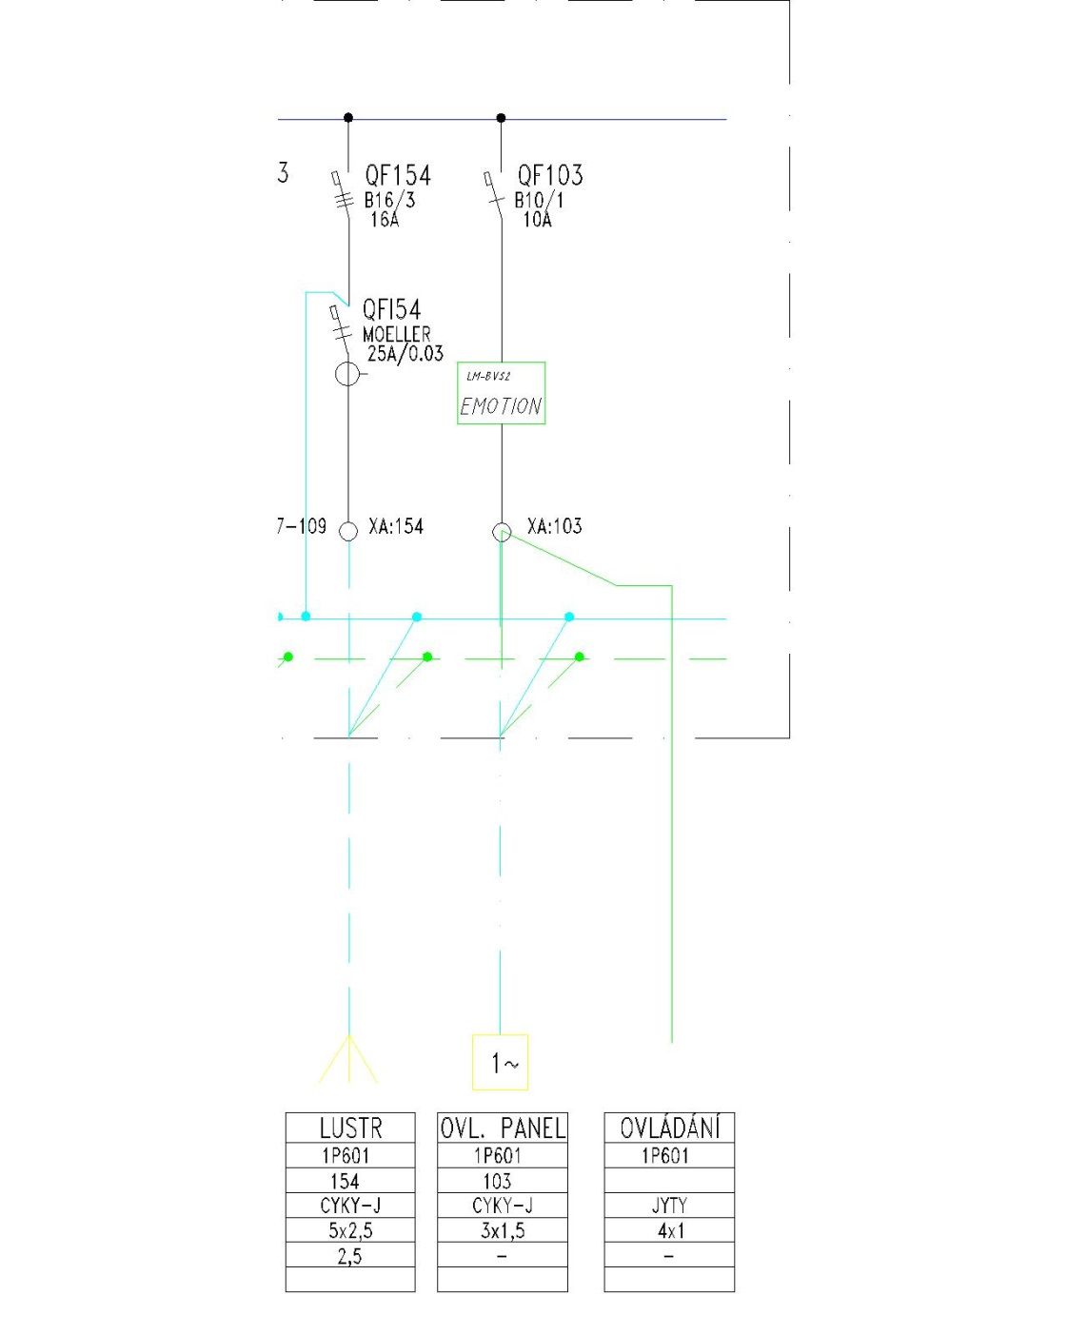

- Požadavky na osvětlení sálu

Cílem úprav je modernizace základního osvětlení při dosažení maximálních úspor ve spotřebě energie a přizpůsobení celého technického řešení současnému stavu ve vývoji osvětlovací techniky (u všech svítidel se požaduje použití světelných zdrojů LED, minimální životnost 50 000 h). Celková hmotnost svítidel na jednom lustru nesmí překročit 170 kg.
Požaduje se zachování stávající kabeláže mezi lustrem a napájecím rozváděčem, zároveň se požaduje zachování stávajícího ovládání, jedná se tedy pouze o nová svítidla kompatibilní se systémem DALI. Stávající napájecí lišta bude spolu se svítidly demontována, nová svítidla budou propojena kabely.

Osvětlení sálu musí po rekonstrukci splňovat jak obecné požadavky platných norem a předpisů, tak speciální požadavky provozovatele na způsob provozu, ovládání, barvu světla a jeho intenzitu.

  - Obecné požadavky

Jsou uvedeny v ČSN EN 12464-1 Světlo a osvětlení – Osvětlení pracovních prostorů, Část 1: Vnitřní pracovní prostory.
Je nutno zohlednit zejména tu skutečnost, že společenský sál je určen k různým účelům, tedy i k těm, kdy lze prostor posuzovat jako administrativní prostor s příslušným požadavkem na osvětlenost, rovnoměrnost, činitel oslnění a barevné podání (tab. 5.26 ). Osvětlenost v místě pracovního úkonu Em min 500 lx. Za místo pracovního úkonu se považuje plocha v půdorysu vyznačená modrým obdélníkem viz. Půdorys sálu.
Dále je nutné zajistit specifické nároky v červeně ohraničeném prostoru, podrobně specifikováno v bodě 4.
Požaduje se kombinace osvětlení přímého (tzn. svítidla budou svítit dolů) a nepřímého (odraz od stropu).
Přímé i nepřímé osvětlení svítidly LED, minimální životnost 50 000 h až do poklesu na 80% světelného toku. Svítidla pro přímé i nepřímé osvětlení daného typu musí být všechna z jedné výrobní šarže a stejného barevného podání.
Teplota chromatičnosti 4000K, CRI ≥80
Svítidla musí mít černý matný design, o rozměrech maximálně 700x450x200mm, minimálně 350x150x80mm.
Tyto rozměry nemusí splňovat případná doplňková svítidla pro splnění požadavků dle bodu 4., černý matný design musí splňovat všechna svítidla.

Musí být také respektovány požadavky na hospodárnost navrženého řešení a možnost regulace osvětlení jako celku i po částech (po jednotlivých svítidlech).
Pro tuto část je nezbytné provést výpočet osvětlenosti, aby byly doloženy správné parametry navrženého řešení.

Stěny a strop jsou vymalovány světle žlutým odstínem, viz foto.

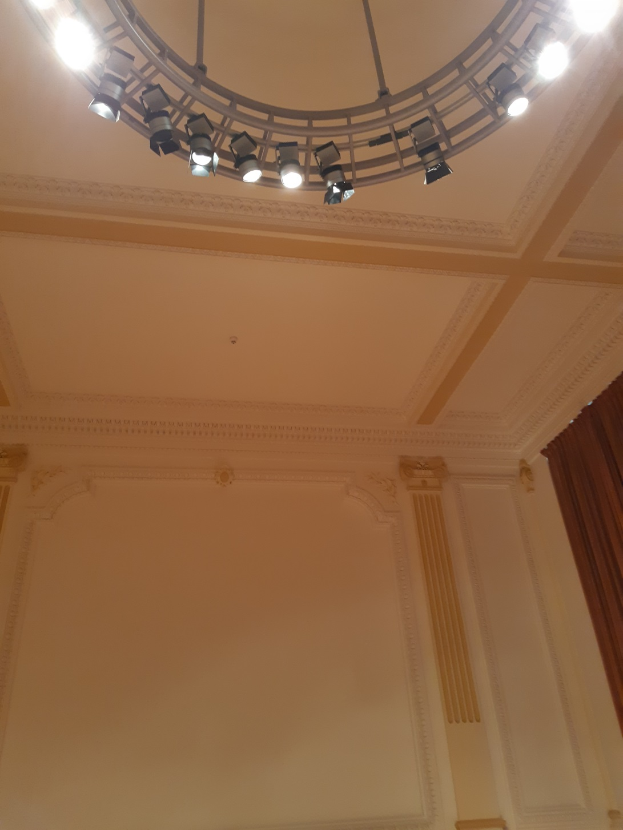

- Požadavky na ovládání

Pro ovládání osvětlení dle odst. 2.1 je požadováno zachování stávajícího řídícího systému DALI EMOTION od výrobce Zumtobel.

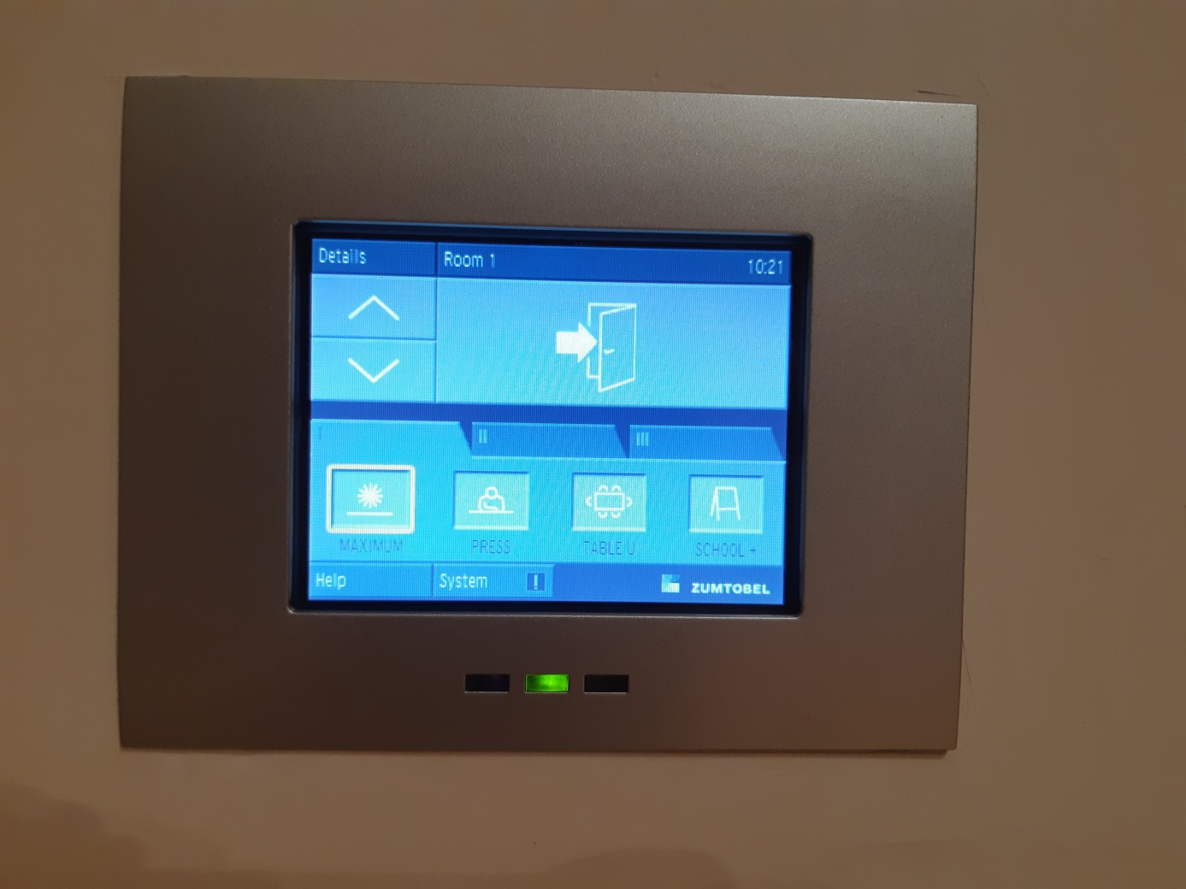

Osvětlení musí umožňovat vytváření, ukládání světelných scén. Každé svítidlo musí být ovladatelné samostatně. V případě poruchy ovládání osvětlení musí být možné rozsvítit na plný výkon přímé osvětlení i bez využití tohoto ovládání.
Součástí cenové nabídky musí být také oživení, adresace a základní nastavení systému řízení svítidel, včetně konfigurace panelu EMOTION.
Základní scény budou nastaveny pro plné svícení a pro poloviční osvětlenost plus dvě scény specifikované v bodu 4.

- Specifické nároky v červeně ohraničeném prostoru

Přiložený půdorys vymezuje černou hranicí (ve výkresu půdorysu červeně) plochu pro předsednictvo. Osvětlení této části musí tvořit samostatně ovládaný celek, aby intenzita osvětlení v tomto prostoru mohla být nastavena v rozsahu 0 – 500lx. Současně je zeleně vymezena šířka projekční plochy na stěně. Dolní okraj plochy je 1,4 m nad podlahou, za horní okraj lze považovat osazení hrany stropu. Je nezbytné, aby osvětlenost této části stěny bylo možno samostatně regulovat tak, aby v případě probíhající projekce byla zajištěna dobrá viditelnost prezentovaných dokumentů. Současně musí být umožněno nastavení horizontální osvětlenost sálu tak, aby si účastníci byli schopni činit poznámky nebo sledovat tištěný text.
Pro případy předsednictva a projekce budou vytvořeny samostatné scény.

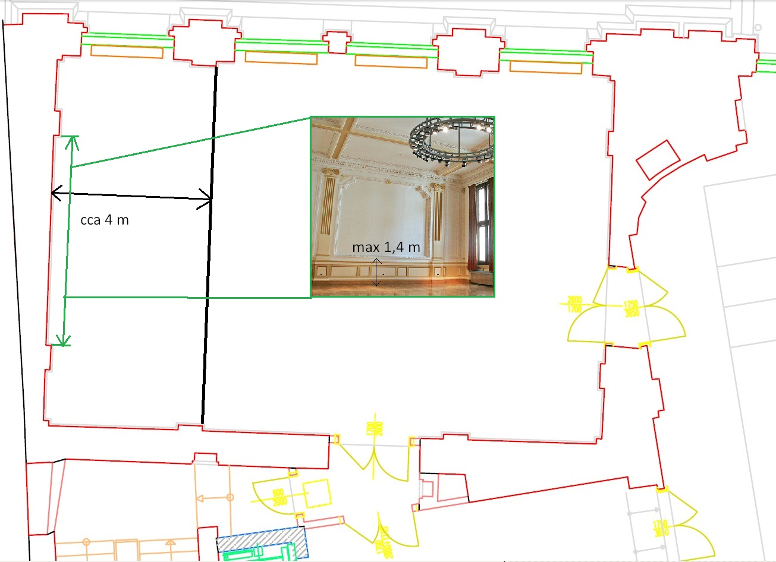

- Měření výsledné intenzity osvětlení

Součástí předávací dokumentace po ukončení stavby musí být i protokol o výsledku měření intenzity osvětlení. Výsledky měření pro dříve speciálně vyjmenované oblasti musí být uvedeny jak pro samostatné osvětlení těchto ploch, tak jako součásti světelného programu celého sálu – např. při projekci.

Půdorys sálu

Příloha č. 3

Technické parametry nabídnutých svítidel a orientační výpočet osvětlenosti
(doplní účastník)

1. Parametry nabízených svítidel:

(Musí být uvedeny minimálně tyto údaje: typ, světelný výkon, elektrický příkon, hmotnost, barva korpusu, index podání barev, napětí, krytí IP, provozní teplota, hluk, rozměry, životnost. Lze nahradit tzv. katalogovými listy svítidel – mohou být alternativně předloženy v anglickém nebo slovenském jazyce)

2. Orientační výpočet osvětlenosti.

Příloha č. 4
Specifikace cen
(účastník nedoplňuje, bude doplněno při uzavření smlouvy)

